Bài 01 :

HỆ THỐNG QUẢN LÝ BÁN HÀNG

- Phân tích kiến trúc tổng thể của hệ thống
- Tầng giao diện ( Presentation )
i. Nền tảng web ( html, css, js, reactjs, vuejs, angular, nextjs )
- Giao diện trang danh sách sản phẩm
- Giao diện trang giỏ hàng
- Giao diện trang thanh toán
ii. Nền tảng mobile ( react native, flucter)
b. Tầng nghiệp vụ, logic ( Business logic ) ( NODEJS ( EXPRESS), NESTJS, JAVA SPRING BOOT, PYTHON (FLASK) )
i. Viết API xử lý nghiệp vụ, logic
- API Lấy danh sách tất cả các sản phẩm
- API lấy chi tiết đơn hàng của user
- API cập nhật thông tin sản phẩm
c. Tầng dữ liệu. ( Data)
i. chọn cơ sở dữ liệu để lưu trữ ( MYSQL , PORT,...)
2. Vẽ sơ đồ kiến trúc

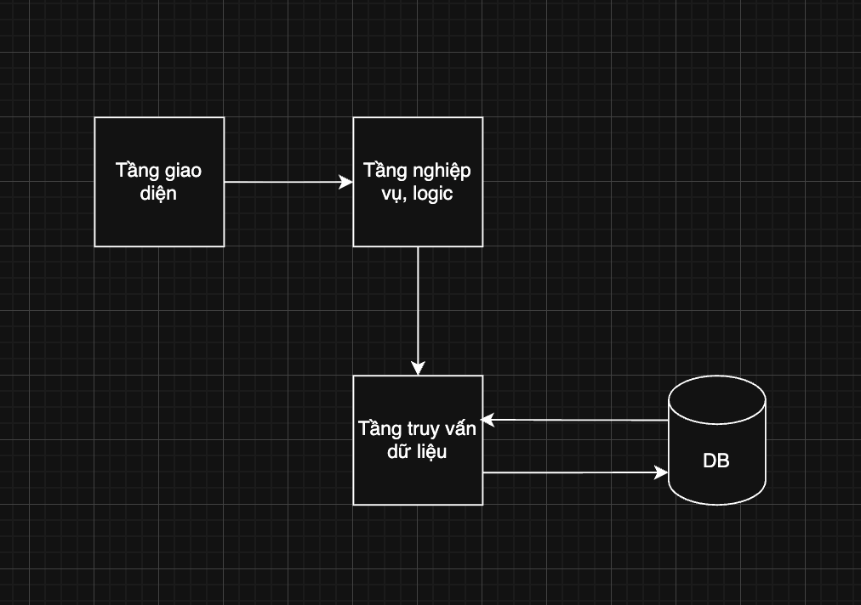

Bài 02 :

HỆ THỐNG QUẢN LÝ KHO

Thiết kế kiến trúc 3 tầng
- Tầng 1 : Giao diện (Presentation)
i. Thiết kế trang quản lý sản phẩm ( Thêm, sửa, xóa ) sản phẩm
ii. Thiết kế trang quản lý nhà cung cấp
iii. Thiết kế trang nhập xuất - kho
- Tầng 2 : Xử lý logic ( Business Logic )
i. Viết API xử lý đơn hàng ( duyệt đơn hàng )
ii. API thêm sản phẩm
iii. API thêm thông tin nhà cung cấp
iv. API cập nhật thông tin nhà cung cấp, ….
- Tầng 3 : Tầng dữ liệu ( Data )
i. Chọn cơ sở dữ liệu ( MYSQL )
Tạo các bảng dữ liệu ( Bảng sản phẩm , bảng nhà cung cấp,...)
Viết các câu lệnh truy vấn ( truy cập vào database lấy dữ liệu )
2. Trình bày sơ đồ lớp
- Lớp sản phẩm
- Nhà cung cấp
- Lớp nhập, xuất kho
i. Đi viết các thuộc tính và phương thức của các lớp, xác định mối quan hệ giữa các lớp và điền bội số quan hệ
3. Sơ đồ package
- liệt kê các usecase ( chức năng của hệ thống )
- Tạo các package gom nhóm các chức năng có liên quan vào package đó
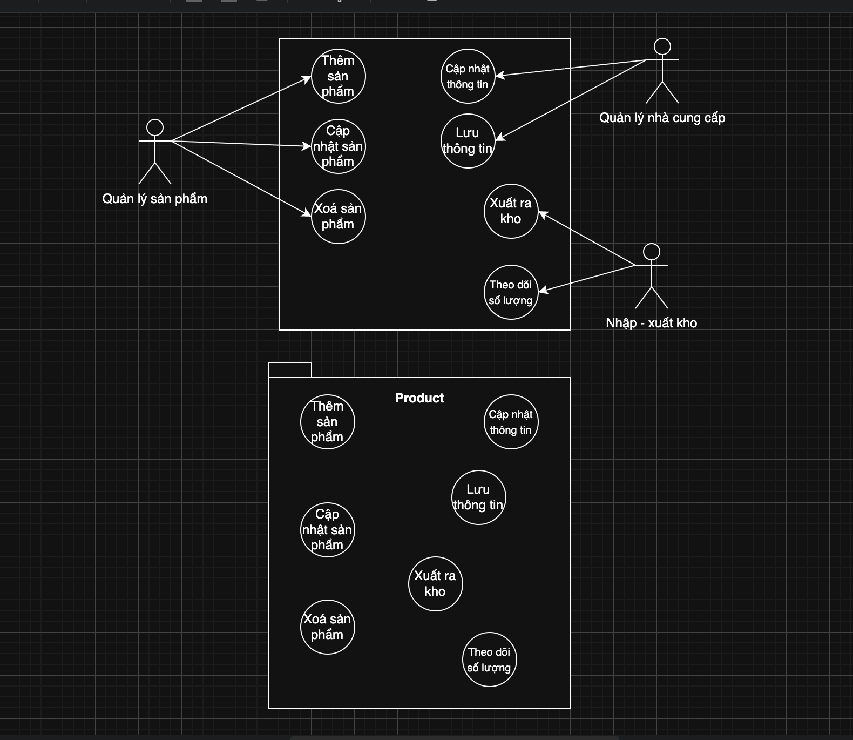
Bài 03 :

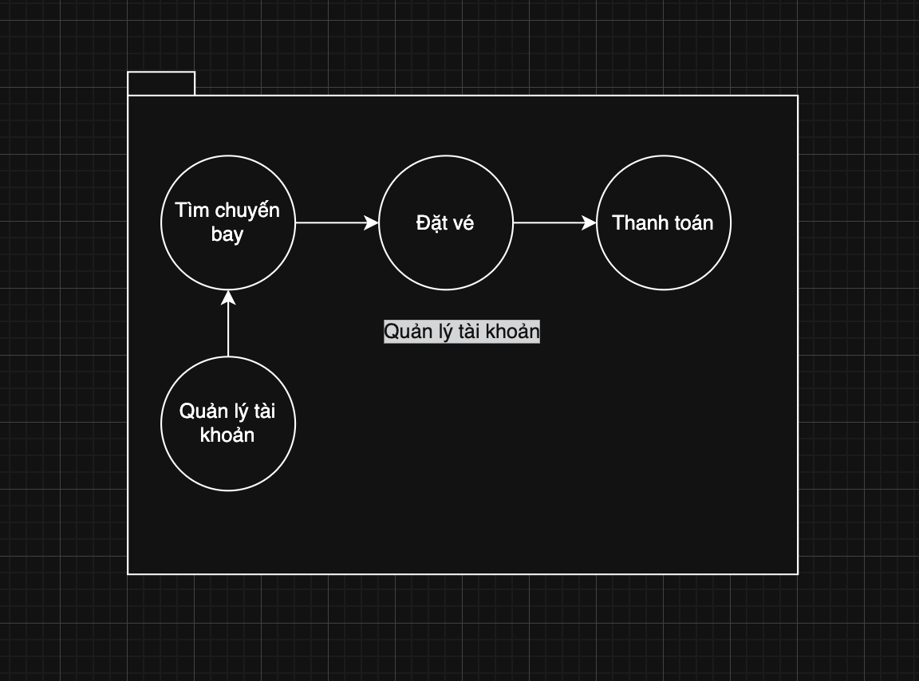

Bài 04 :

HỆ THỐNG BÁN HÀNG ONLINE

- Thiết kế kiến trúc 3 tầng
- Tầng 1 : Giao diện (Presentation)
i. Thiết kế trang quản lý đơn hàng
ii. Thiết kế tính tiền và tồn kho
iii. Lưu đơn hàng vào kho
- Tầng 2 : Xử lý logic ( Business Logic )
i. Viết API xử lý đơn hàng ( duyệt đơn hàng )
ii. API thêm sản phẩm
iii. API thêm tính tiền và tồn kho
iv. API cập nhật thông tin nhập vào kho
Tầng 3 : Tầng dữ liệu ( Data )
i. Chọn cơ sở dữ liệu ( MYSQL )
- Tạo các bảng dữ liệu ( Bảng sản phẩm , thông tin đơn hàng , kho sản phẩm ,...)
- Viết các câu lệnh truy vấn ( truy cập vào database lấy dữ liệu )
2. Trình bày sơ đồ lớp
- Lớp sản phẩm
- Lớp tính tiền và tồn kho
- Lớp đơn hàng vào kho
i. Đi viết các thuộc tính và phương thức của các lớp, xác định mối quan hệ giữa các lớp và điền bội số quan hệ
3. Sơ đồ package
- liệt kê các usecase ( chức năng của hệ thống )
- Tạo các package gom nhóm các chức năng có liên quan vào package đó
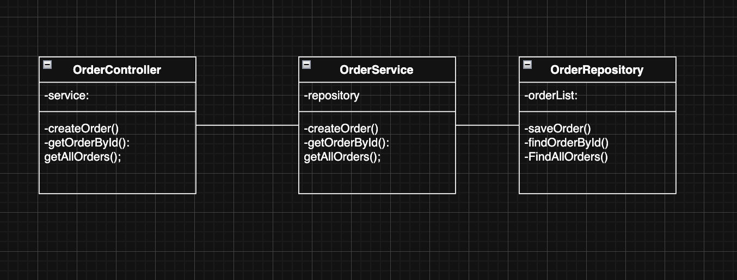

Bài 05 :
HỆ THỐNG BLOG CÁ NHÂN

- Tầng giao diện (Presentation Layer)
Là nơi người dùng trực tiếp thao tác với hệ thống thông qua ứng dụng Web hoặc Mobile. Các giao diện chính bao gồm:
- Giao diện bài viết: cho phép người dùng tạo, chỉnh sửa, xóa và xem chi tiết bài viết.
- Giao diện bình luận: hiển thị danh sách bình luận dưới mỗi bài viết, cho phép thêm, sửa hoặc xóa bình luận.
- Giao diện người dùng: hỗ trợ đăng ký, đăng nhập, quản lý thông tin cá nhân và phân quyền (admin/người dùng thường).
- Trang chủ blog: hiển thị danh sách các bài viết mới nhất, nổi bật và cho phép tìm kiếm bài viết theo chủ đề hoặc tác giả.
- Tầng nghiệp vụ (Business Logic Layer)
Chịu trách nhiệm xử lý toàn bộ logic nghiệp vụ của hệ thống Blog. Các chức năng chính bao gồm:
- Quản lý bài viết: kiểm tra hợp lệ nội dung khi tạo hoặc chỉnh sửa bài viết, gắn thông tin người viết, thời gian đăng và trạng thái; xử lý lưu, cập nhật, hoặc xóa bài viết và đồng bộ dữ liệu lên cơ sở dữ liệu.
- Quản lý bình luận: kiểm tra quyền người dùng trước khi thêm hoặc chỉnh sửa bình luận, tự động liên kết bình luận với bài viết tương ứng, xử lý việc xóa bình luận (người đăng hoặc admin có quyền).
- Quản lý người dùng: xác thực tài khoản đăng nhập, mã hóa mật khẩu trước khi lưu trữ, phân quyền theo vai trò (admin, author, user), xử lý đăng ký, đăng xuất và cập nhật thông tin cá nhân.
- Tầng dữ liệu (Data Access Layer)
Chịu trách nhiệm lưu trữ, truy xuất và cập nhật dữ liệu trong cơ sở dữ liệu (MySQL, PostgreSQL, MongoDB, …). Các bảng dữ liệu chính gồm:
- Bảng Người dùng (User): chứa thông tin tài khoản như ID, tên đăng nhập, mật khẩu, email, vai trò, ngày tạo.
- Bảng Bài viết (Post): lưu mã bài viết, tiêu đề, nội dung, tác giả, ngày đăng, trạng thái, số lượt xem.
- Bảng Bình luận (Comment): lưu ID bình luận, nội dung, người bình luận, thời gian, và ID bài viết liên kết.
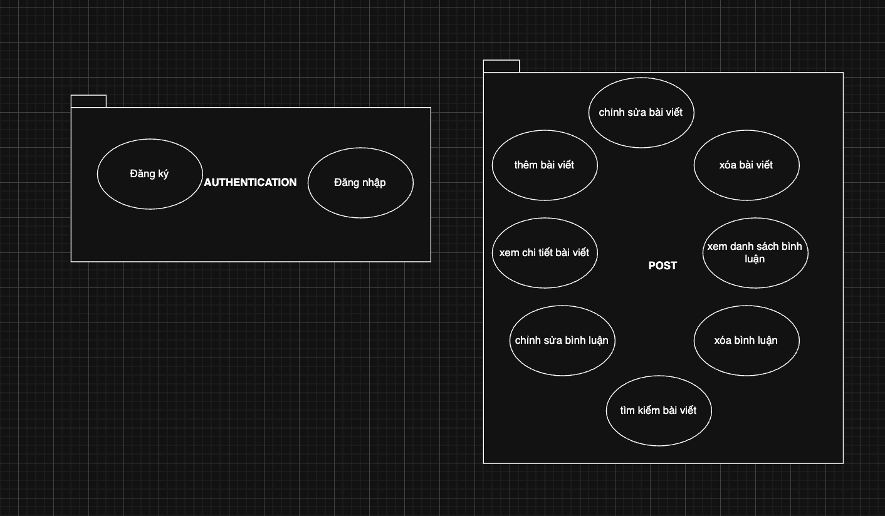

Bài 06 :
Tầng giao diện (Presentation Layer)
Là nơi người dùng trực tiếp thao tác với hệ thống thông qua ứng dụng Web hoặc Mobile. Các giao diện chính bao gồm:
- Giao diện bài viết: cho phép người dùng tạo, chỉnh sửa, xóa và xem chi tiết bài viết.
- Giao diện bình luận: hiển thị danh sách bình luận dưới mỗi bài viết, cho phép thêm, sửa hoặc xóa bình luận.

- Giao diện người dùng: hỗ trợ đăng ký, đăng nhập, quản lý thông tin cá nhân và phân quyền (admin/người dùng thường).
- Trang chủ blog: hiển thị danh sách các bài viết mới nhất, nổi bật và cho phép tìm kiếm bài viết theo chủ đề hoặc tác giả.
b. Tầng nghiệp vụ (Business Logic Layer)
Chịu trách nhiệm xử lý toàn bộ logic nghiệp vụ của hệ thống Blog. Các chức năng chính bao gồm:
- Quản lý bài viết: kiểm tra hợp lệ nội dung khi tạo hoặc chỉnh sửa bài viết, gắn thông tin người viết, thời gian đăng và trạng thái; xử lý lưu, cập nhật, hoặc xóa bài viết và đồng bộ dữ liệu lên cơ sở dữ liệu.
- Quản lý bình luận: kiểm tra quyền người dùng trước khi thêm hoặc chỉnh sửa bình luận, tự động liên kết bình luận với bài viết tương ứng, xử lý việc xóa bình luận (người đăng hoặc admin có quyền).
- Quản lý người dùng: xác thực tài khoản đăng nhập, mã hóa mật khẩu trước khi lưu trữ, phân quyền theo vai trò (admin, author, user), xử lý đăng ký, đăng xuất và cập nhật thông tin cá nhân.
c. Tầng dữ liệu (Data Access Layer)
Chịu trách nhiệm lưu trữ, truy xuất và cập nhật dữ liệu trong cơ sở dữ liệu (MySQL, PostgreSQL, MongoDB, …). Các bảng dữ liệu chính gồm:
- Bảng Người dùng (User): chứa thông tin tài khoản như ID, tên đăng nhập, mật khẩu, email, vai trò, ngày tạo.
- Bảng Bài viết (Post): lưu mã bài viết, tiêu đề, nội dung, tác giả, ngày đăng, trạng thái, số lượt xem.
- Bảng Bình luận (Comment): lưu ID bình luận, nội dung, người bình luận, thời gian, và ID bài viết liên kết.
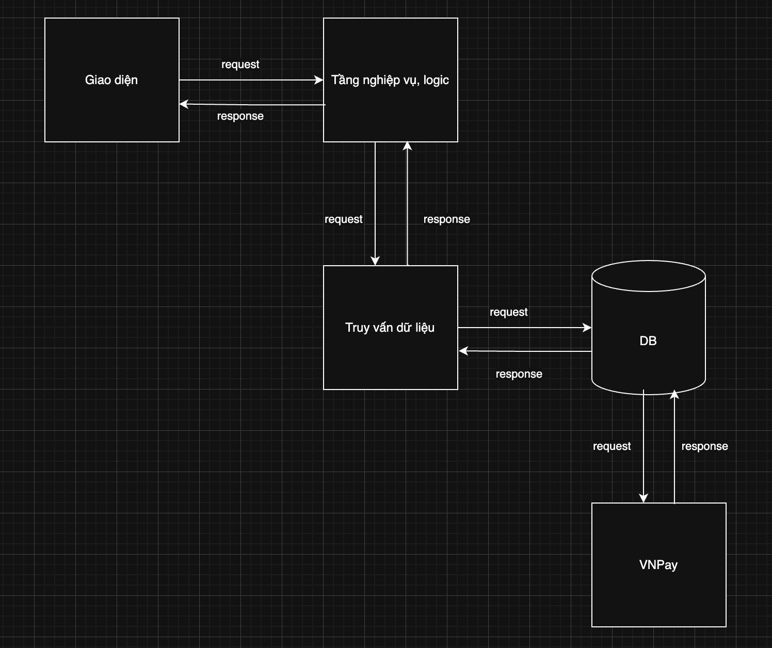

Bài 07 :

Use Case | Module phụ trách | Tầng hệ thống | Mô tả ngắn
1. Đăng ký tài khoản | User Management | Backend | Xử lý thông tin người dùng, lưu dữ liệu đăng ký vào DB.
2. Đăng nhập | Authentication | Backend | Xác thực tài khoản, tạo session/token, kiểm tra hợp lệ người dùng.
3. Xem khóa học | Course Management | Frontend + Backend | Frontend hiển thị danh sách khóa học; Backend truy xuất dữ liệu từ DB.
4. Làm bài quiz | Quiz Management | Frontend + Backend | Frontend hiển thị câu hỏi; Backend xử lý logic nộp bài và chấm điểm.
5. Xem kết quả | Result Management | Frontend + Backend | Backend lấy dữ liệu điểm từ DB, Frontend hiển thị kết quả cho người dùng.

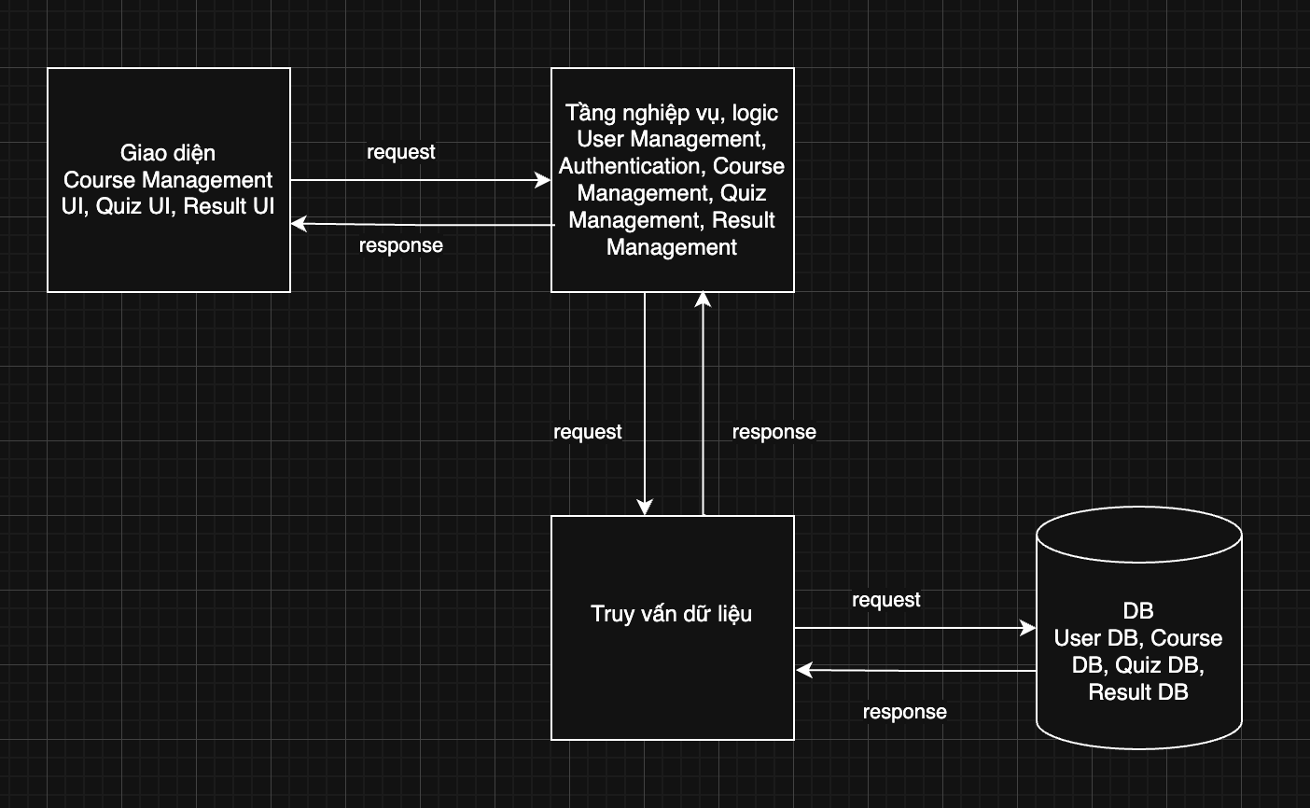

Bài 08 :

a. Tầng giao diện (Presentation Layer)
Đây là nơi người dùng trực tiếp thao tác với hệ thống thông qua các ứng dụng Web hoặc Mobile.
Các giao diện chính bao gồm:
- Giao diện quản lý sản phẩm: hiển thị danh sách sản phẩm, cung cấp form để thêm, sửa hoặc xóa sản phẩm.
- Giao diện quản lý nhà cung cấp: hiển thị thông tin chi tiết nhà cung cấp và các đơn hàng nhập hàng liên quan.
- Giao diện nhập – xuất kho: cho phép người dùng thực hiện các thao tác nhập hàng, xuất hàng, đồng thời xem báo cáo tồn kho.
b. Tầng nghiệp vụ (Business Logic Layer)
Tầng này chịu trách nhiệm xử lý toàn bộ logic nghiệp vụ của hệ thống.
Các chức năng chính gồm:
- Quản lý sản phẩm: kiểm tra tính hợp lệ của dữ liệu khi thêm hoặc sửa sản phẩm; xử lý yêu cầu thêm, sửa, xóa sản phẩm và cập nhật tồn kho tương ứng.
- Quản lý nhà cung cấp: kiểm tra dữ liệu nhà cung cấp trước khi lưu, đồng thời liên kết thông tin đơn hàng với nhà cung cấp tương ứng.
- Nhập – xuất kho: xử lý các nghiệp vụ nhập hàng (tăng tồn kho), xuất hàng (giảm tồn kho), tự động cập nhật số lượng tồn kho và ghi lại lịch sử giao dịch.
c. Tầng dữ liệu (Data Access Layer)
Tầng này chịu trách nhiệm kết nối và thao tác trực tiếp với cơ sở dữ liệu (MySQL, PostgreSQL, MongoDB, …).
Các bảng dữ liệu chính bao gồm:
- Bảng Sản phẩm (Product): lưu thông tin mã sản phẩm, tên, loại, giá và số lượng tồn.
- Bảng Nhà cung cấp (Supplier): chứa mã nhà cung cấp, tên, địa chỉ, số điện thoại và email.
- Bảng Nhập – Xuất (ImportExport): ghi lại chi tiết các giao dịch nhập và xuất hàng, bao gồm mã giao dịch, loại giao dịch, sản phẩm, số lượng và thời gian thực hiện.
